06.03. 5-Б ( 2 група) укр.мова Добровольська В.Е.

Мета читання.

Повторення: дієслова.

Мета: Повторити знання про види мовленнєвої діяльності. Важливим є вміння читати: здобуття знань, інформації, отримати естетичну насолоду.

**Хід уроку**

**І. Організаційний момент**

**ІІ. Актуалізація опорних знань**

**ІІІ. Мотивація навчальної діяльності**

Для чого дітей вчать читати?

Для чого читаєте ви? З якою метою?

**ІУ. Опрацювання навчального матеріалу.**

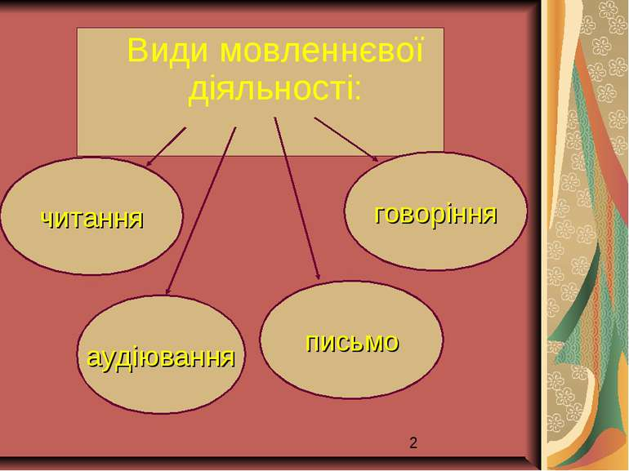

**Робота з підручником:**

1. Вправа 491 (прочитати, поділити на абзаци. Виписати дієслова)

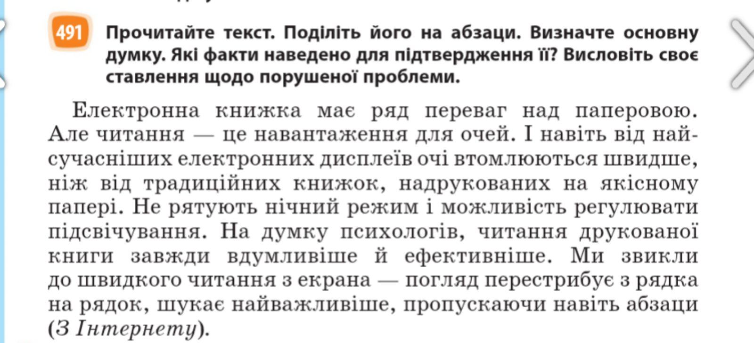

1. Прочитати, добираючи слова замість картинок. Записати речення. Підкреслити підмет і присудок.

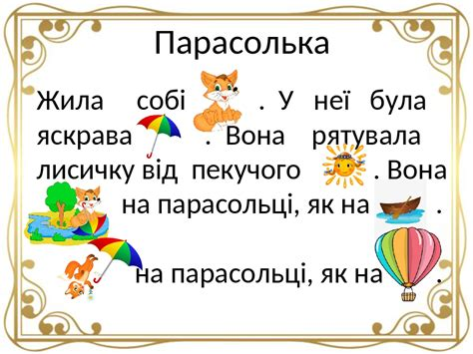

1. Поданий вище текст переробити текст-розповідь на текст – роздум. Записати.

**У. Закріплення знань**

**Перегляд відео**

[**https://www.youtube.com/watch?v=J5Bl5rO_waM&ab_channel=%D0%86%D1%80%D0%B8%D0%BD%D0%B0%D0%A2%D1%83%D1%80%D0%B8%D0%BA**](https://www.youtube.com/watch?v=J5Bl5rO_waM&ab_channel=%D0%86%D1%80%D0%B8%D0%BD%D0%B0%D0%A2%D1%83%D1%80%D0%B8%D0%BA)

**УІ. Підсумок уроку**

**УІІ. Домашнє завдання**

Переписати текст «Як я юшку варив» , підкреслити дієслова.

